U I T N O D I G I N G

Beste leden,

Wist je dat onze personeelsvereniging in Eindhoven een breed scala aan activiteiten organiseert waar voor iedereen iets leuks bij zit? Of je nu houdt van creatief bezig zijn, sportief wilt zijn, koken leuk vindt, of gewoon wilt genieten van een gezellige dag of avond, wij hebben het allemaal!

Graag bieden we je hierbij een nieuwe activiteiten aan:

**combiticket** **Nederlands Openluchtmuseum en Koninklijke Burgers’ Zoo!**

Deze activiteit wordt georganiseerd door Astrid Ansems en Rien Mulder.

We hebben een geweldige dag voor jullie in petto! Kom op eigen gelegenheid met je gezin genieten van een bezoek aan het Nederlands Openluchtmuseum en Burgers’ Zoo. Dankzij een bijdrage van onze werkgever kunnen we deze dag met toegang tot twee parken inclusief een frietje, ijsje en drankje aanbieden voor slechts **€ 23,00 per kind** en voor **€ 31,00** per volwassene.

**Nederlands Openluchtmuseum**

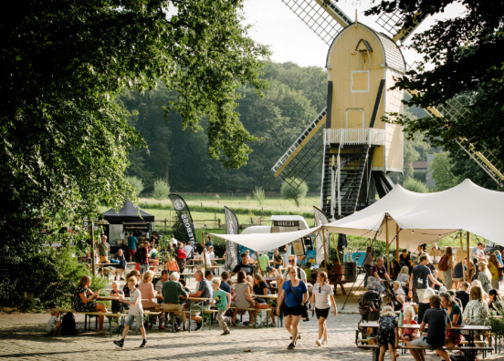Een bevlogen gids neemt je mee terug in de tijd en vertelt verhalen die de hoogtepunten van het park vertellen.

Wandel door het uitgestrekte landschap van 44 hectare en ontdek meer dan 100 historische gebouwen, boerderijen en molens. Stap binnen in een authentieke plaggenhut of bezoek de scheepswerf. Reis met een historische tram door het park en zie ambachtslieden aan het werk, van molenaar, smid, tot drukker.

Bij minder goed weer is het ook mogelijk de interactieve presentatie 'Canon van Nederland' te bezoeken; een presentatie die inzicht geeft in belangrijke gebeurtenissen en personen die de Nederlandse geschiedenis kenmerken. Het Openluchtmuseum is geopend van 09:00-17:00 uur. Voor meer informatie klik hier: [OPENLUCHTMUSEUM](https://www.burgerszoo.nl/)

**Koninklijke  Burgers’ Zoo**

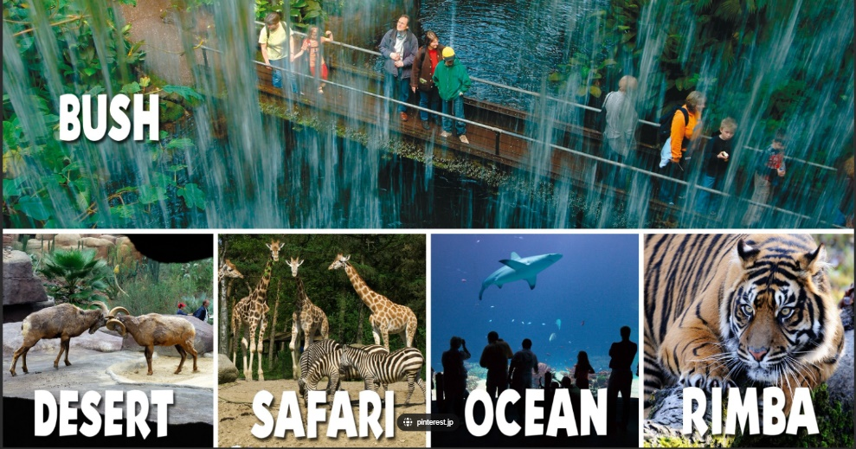In Burgers’ Zoo ga je als een ware ontdekkingsreiziger op avontuur door de meest uiteenlopende natuurgebieden ter wereld! Je duikt onder in de tropische koraalzee (Ocean) en verkent het tropisch regenwoud (Bush), de rotswoestijn van Arizona (Desert) en de Oost-Afrikaanse savanne (Safari). Jouw reis voert je verder door het zoutwater vloedbos van Belize (Mangrove), de jungle van Maleisië (Rimba) en langs diverse zoogdieren en vogels in hun natuurlijk vormgegeven verblijven. Balanceer over boomstammen, klim over touwbruggen én spetter lekker in het water. Burgers’ zoo is geopend van 09:00-18:00 uur. Voor meer informatie klik hier: [BURGERS’ ZOO](https://www.burgerszoo.nl/)

***Wat staat er op het programma?***

* **10:15 -10:30 uur**   
  We verzamelen bij het Servicepunt bij de ingang van het Nederlands Openluchtmuseum, gelegen aan de Hoeferlaan 1 in Arnhem. Astrid zal daar de combitickets uitdelen.
* **10:30 – 12:00 uur** Nadat we als groep compleet zijn, volgt een rondleiding onder leiding van gidsen in groepen van 20 personen door het park.
* **12:00 -13:30 uur** Vanaf het middaguur heb je vrije tijd en kun je op eigen gelegenheid genieten van het park en de consumpties. Tegen inlevering van een consumptiebon krijg je een alcoholvrij drankje bij **één van de geopende horecalocaties**, bij de **Frietbakkerij** een puntzak verse friet met mayonaise en bij **ijssalon Venezia** een hoorntje met 1 bol schepijs in een smaak naar keuze.
* **13:30 uur** Om het vertrek naar Burgers’ Zoo soepel te laten verlopen, verzamelen we eerst bij de uitgang van het Openluchtmuseum. Van daaruit kunnen we gezamenlijk naar Burgers’ Zoo wandelen. Mocht je liever met de auto gaan, dan is dat natuurlijk ook mogelijk. Houd er wel rekening mee dat het parkeren bij het Openluchtmuseum in de prijs is inbegrepen, maar dat je de parkeerkosten bij Burgers’ Zoo zelf moet betalen.
* In dit gave dierenpark kun je de rest van de middag tot sluitingstijd op eigen gelegenheid gaan wandelen, spelen en genieten.

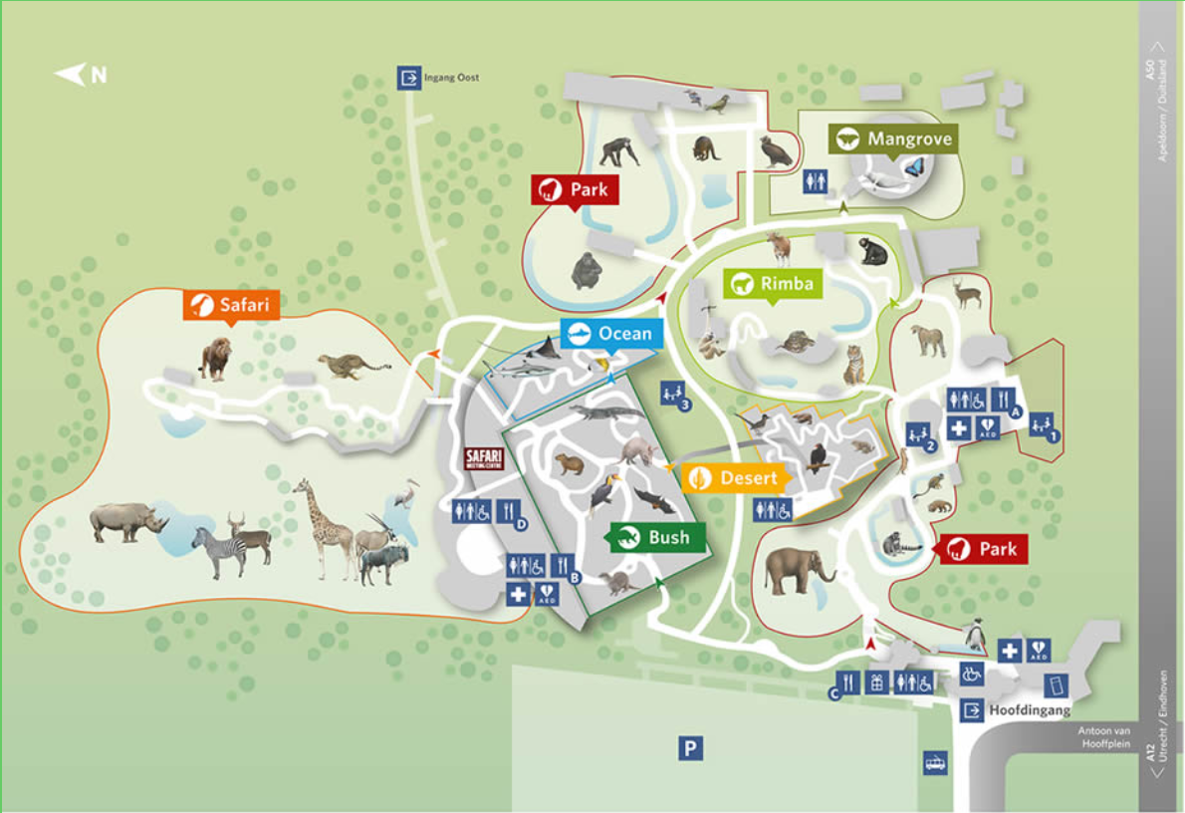

**Activiteit Nederlands Openluchtmuseum en Koninklijke Burgers’ Zoo**

1. **Datum activiteit**: Zaterdag 21 juni 2025
2. **Locatie activiteit**: Nederlands Openluchtmuseum & Burgers’ Zoo
3. **Begin- eindtijd**: 10:15 – 18:00 uur
4. **Kosten per persoon**: € 23,00 per kind en voor € 31,00 per volwassene
5. **Minimaal aantal deelnemers** voor deze activiteit : 25 personen
6. **Bijzonderheden:** 
   1. Wees op tijd aanwezig
   2. Voor kinderen t/m 3 jaar is deelname gratis, voor kinderen van 4-12 jaar geldt er een gereduceerd tarief.
   3. Vervoer: Vanaf CS Arnhem neem stadsbus 3 of 8 en stap uit bij de ingang van het Openluchtmuseum. Kom je met de auto dan zijn parkeerkosten bij het Openluchtmuseum inbegrepen. In plaats van met ons mee te wandelen naar Burgers’ Zoo om 13:30 uur zou je er ook ervoor kunnen kiezen met je auto naar Burgers’ Zoo te rijden. In dit geval zijn de parkeerkosten voor eigen rekening. Adres: Burgers’ Zoo, Antoon van Hooffplein 1, 6816 SH Arnhem
   4. Toegankelijkheid: Het Openluchtmuseum en Burgers’ Zoo zijn grotendeels toegankelijk voor mensen met een rolstoel. Let wel dat het Arnhemse landschap heuvelachtig is en het met een rolstoel zwaar kan zijn. Kijk voor meer mogelijkheden en informatie over toegankelijkheid op de website van [Openluchtmuseum](https://www.openluchtmuseum.nl/toegankelijkheid) en [Burgers’ Zoo](https://www.burgerszoo.nl/plan-uw-bezoek/toegankelijkheid).
   5. Voor deze activiteit geldt een minimaal aantal deelnemers van 25 personen en een maximaal aantal deelnemers van 60 personen. Bij onvoldoende aanmeldingen kan de activiteit helaas niet doorgaan.
   6. Vergeet niet je Museumjaarkaart mee te nemen! Hoewel het Openluchtmuseum de toegang met de Museumjaarkaart en Vriendenloterijkaart in principe verrekent (dit geldt niet voor Burgers’ Zoo), wordt dit voordeel niet toegepast door de personeelsvereniging vanwege het combiticket en de andere georganiseerde extra’s. Het voordeel voor de personeelsvereniging is minimaal, maar komt ten goede aan andere activiteiten.
   7. Bij annulering, uiterlijk 7 dagen voorafgaand aan de activiteit, geldt onze [annuleringsregeling](https://www.rabobankpersoneelsverenigingen.nl/personeelsvereniging-rabobank-rgo-afdeling-eindhoven/nieuws/annuleringregeling-personeelsvereniging-rabobank-nederland-afdeling-eindhoven-best-en-boxtel) en zal het volledig bedrag in rekening worden gebracht.

**Inschrijven**:

* Leden kunnen zich inschrijven vóór 1 juni 2025 via de ontvangen mail of via de website van de  [**personeelsvereniging**](http://www.rabobankpersoneelsverenigingen.nl/). Betaling gaat via automatische incasso.
* Onze activiteiten zijn exclusief voor leden in actieve dienst en gepensioneerde leden en hun introducés. Je inschrijving is persoonlijk en kan niet worden overgedragen.

We zien ernaar uit om samen met jullie een leerzame en gezellige dag te beleven. Schrijf je in en dan zien we je snel!

Met vriendelijke groet,

Yvonne Kerkkamp - Guldenaar   
Secretaris Personeelsvereniging